Харківський національний університет радіоелектроніки
Соціальна-психологічна служба

ДОВІДКА
ЗА РЕЗУЛЬТАТАМИ ОПИТУВАННЯ АСПІРАНТІВ
ЩОДО ЯКОСТІ ОСВІТНЬО-НАУКОВИХ ПРОГРАМ

Харків
2021

Опитування щодо якості освітньо-наукової програми (ОНП) було проведено відділом ліцензування, акредитації та внутрішньої системи забезпечення якості освіти ХНУРЕ протягом 10-14 травня 2021 року.
Об’єктом дослідження стали аспіранти ОНП «Комп’ютерні науки», загалом опитано 19 осіб.

Переважна більшість опитаних (16 осіб) вважають, що освітньо-наукова програма, за якою вони навчаються, у тій чи іншій мірі відповідає предметній області їхньої спеціальності. Хоча приблизно п’ята частина респондентів (4 особи) або вважає, що ОНП не відповідає предметній області їхньої спеціальності, або не змогли оцінити ступінь відповідності (рис. 1).

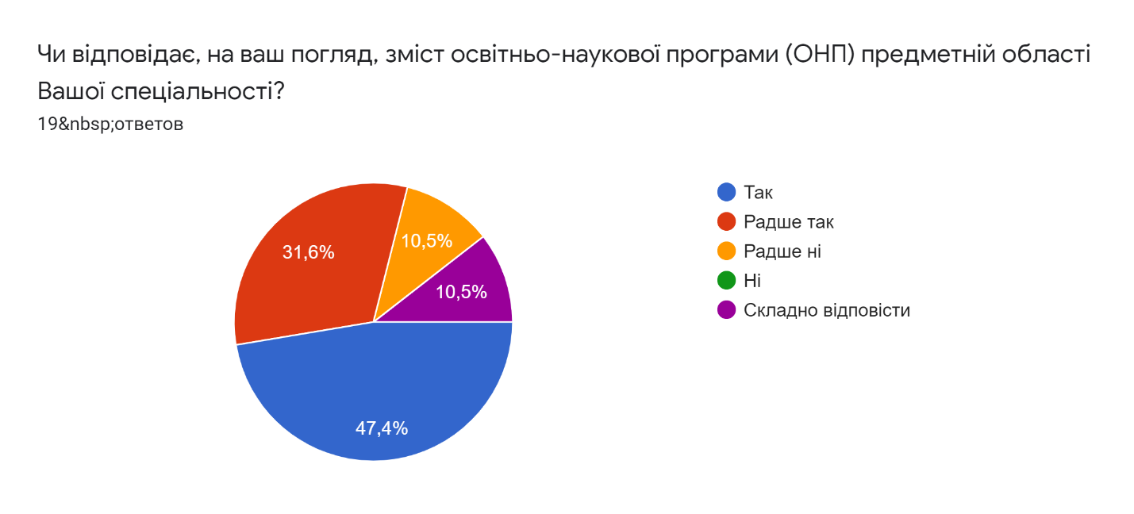

1. Розподіл відповідей на питання «Чи відповідає зміст освітньо-наукової програми (ОНП) предметній області вашої спеціальності?»

Практична підготовка за освітньо-науковою програмою передбачає набуття аспірантами різних видів фахових компетентностей.
Приблизно три чверті опитаних (14 осіб) зазначили, що вони у тій чи іншій мірі задоволені переліком фахових компетентностей, який забезпечується практичною підготовкою за даною ОНП. Кожен четвертий (5 осіб) респондент вказав на певну незадоволеність переліком цих компетентностей (рис. 2).
Підготовка за освітньо-науковою програмою передбачає набуття соціальних компетенцій (soft skills) (наприклад, здатність діяти на основі етичних міркувань та академічної доброчесності, управління науковими проектами тощо).
Дещо більше половини опитаних (11 осіб) зазначили, що вони у тій чи іншій мірі задоволені переліком соціальних компетентностей, який забезпечується практичною підготовкою за даною ОНП. Трохи менше половини респондентів (8 осіб) висловили різну ступінь незадоволеності щодо можливості набути соціальні компетенції, навчаючись за ОНП (рис. 2).

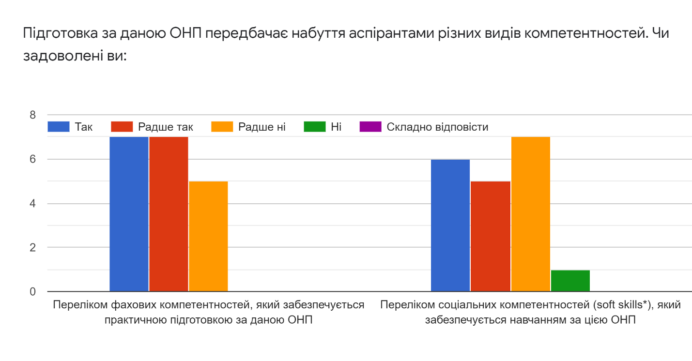

Рис. 2. Розподіл відповідей на питання «Чи задоволені Ви переліком фахових компетентностей, який забезпечується практичною підготовкою за даною ОНП?» та «Чи задоволені Ви переліком соціальних компетентностей, який забезпечується підготовкою за даною ОНП?» (в абсолютних значеннях, кількість осіб)

Реагуючи на запитання щодо методів навчання та викладання, що застосовуються в освітньо-науковій програмі, приблизно три чверті респондентів (14 осіб) указали на те, що вони задоволені методами навчання та викладання, які застосовуються у даній ОНП, ще чверть (5 осіб) – виявилися незадоволеними або не змогли визначитися з відповіддю (рис. 3).
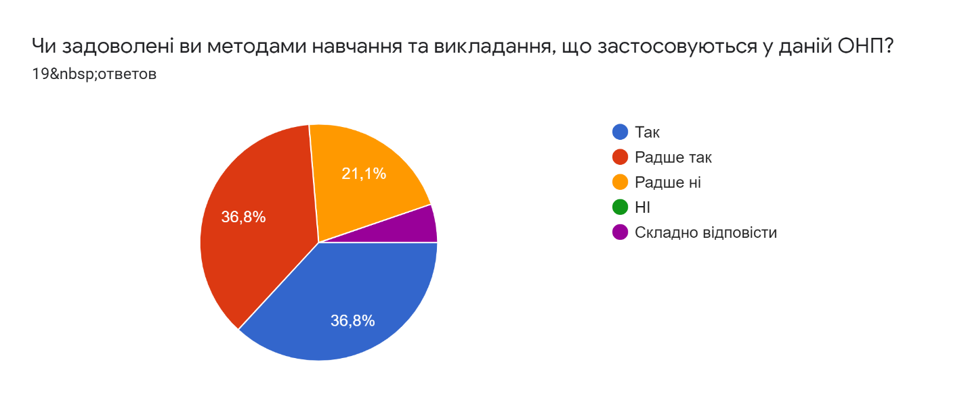
Рис. 3. Розподіл відповідей на питання «Чи задоволені Ви методами навчання та викладання, що застосовуються у даній ОНП?»

Оцінюючи обсяги інформації, необхідної для виконання індивідуальних завдань, що надається за ОНП, трохи більше половини опитаних (11 осіб) зазначили, що інформація надається у повному чи майже у повному обсязі; всі інші (8 осіб) указали на неповноту інформації – 6 осіб обрали позицію «50/50» та 2 особи відмітили те, що інформація майже не надається (рис. 4).
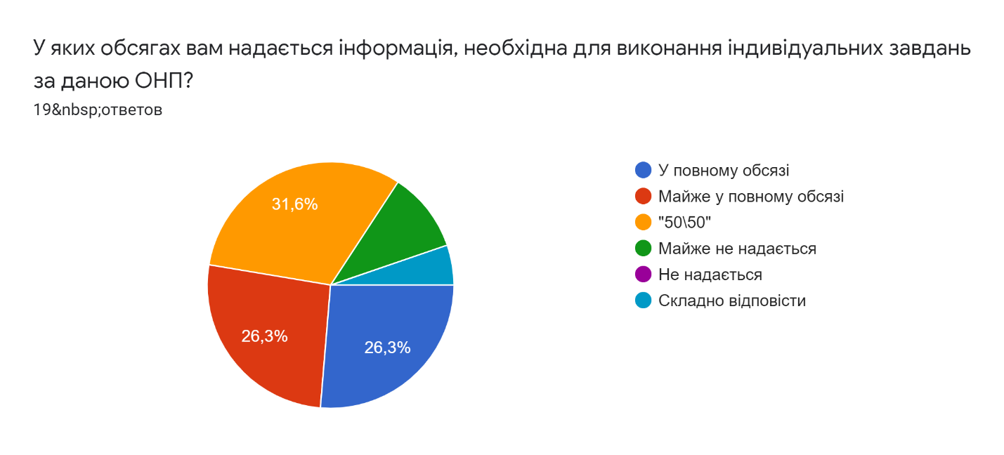
Рис. 4. Розподіл відповідей на питання «У яких обсягах Вам надається інформація, необхідна для виконання індивідуальних завдань за даною ОНП?»

Учасникам опитування було запропоновано оцінити наявність/відсутність ознак студентоцентрованого підходу в освітньо-науковій програмі, зокрема таких:
- участь аспірантів у перегляді та оновленні змісту ОНП;
- використання викладачами різноманітних способів подачі матеріалу;
- надання викладачами дискусійних, проблемних завдань;
- заохочення викладачами самостійного критичного мислення;
- повага та увага до різноманітних потреб аспірантів;
- взаємоповага у стосунках «аспірант – викладач»;
- наставництво, підтримка з боку наукового керівника;
- чіткі, зрозумілі процедури реагування на скарги аспірантів, вирішення конфліктних ситуацій, що виникають у процесі навчання.
За результатами опитування з’ясовано, що, на думку більшості респондентів, в освітньо-науковій програмі у наявності майже всі ознаки студентоцентрованого підходу.
За результатами опитування, майже три чверті респондентів (14 осіб) загалом задоволені тим, як реалізується в освітньо-науковій програмі студентоцентрований підхід до навчання та викладання; ще 3 особи не задоволені, 2 особам складно відповісти (рис. 5).
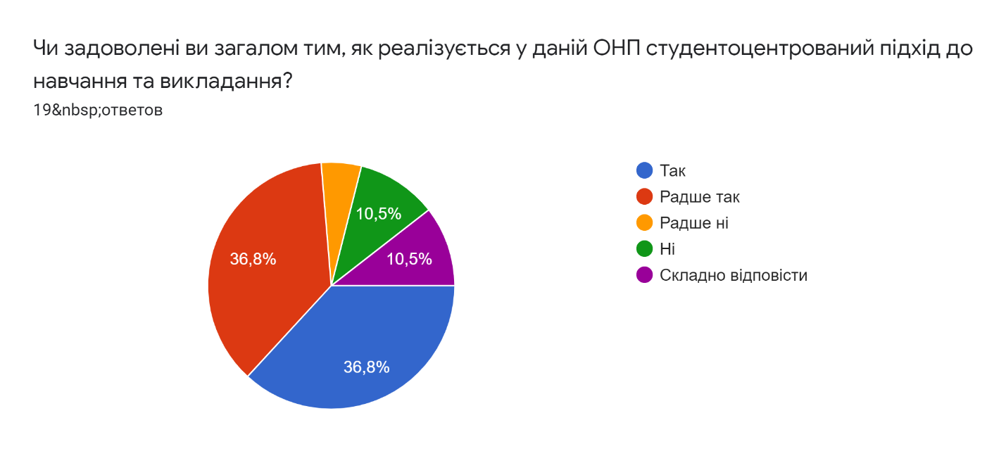
Рис. 5. Розподіл відповідей на питання «Чи задоволені Ви загалом тим, як реалізується в ОНП студентоцентрований підхід до навчання та викладання?»

Більшість респондентів вважають, що у межах ОНП реалізуються такі основні принципи академічної свободи: дотримання свободи слова аспірантів (право висловлювати погляди, що можуть розходитися із загальновизнаними); дотримання свободи творчості аспірантів; поширення знань та інформації в достатньому обсязі; свобода проведення наукових досліджень і використовування їхніх результатів.
Результати опитування показали, що тільки чверть респондентів (5 осіб) протягом поточного навчального року користувалися інформацією щодо навчання за ОНП, яка розміщена на сайті ХНУРЕ (рис. 6).
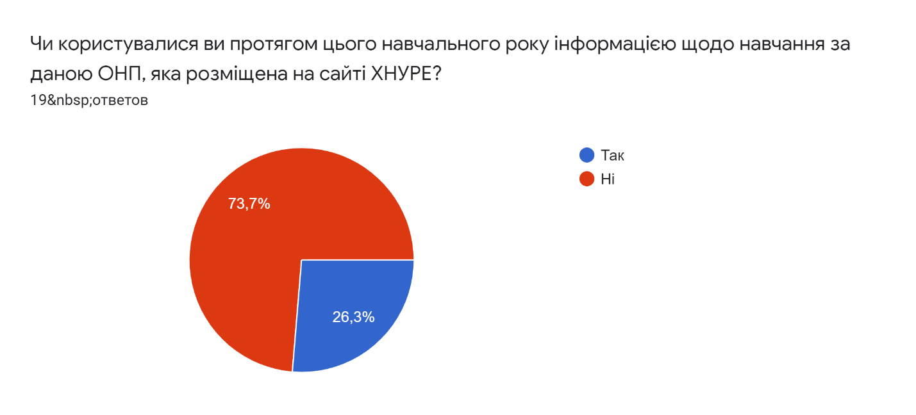
Рис. 6. Розподіл відповідей на питання «Чи користувалися Ви протягом цього навчального року інформацією щодо навчання за ОНП, яка розміщена на сайті ХНУРЕ?»

Дві третини респондентів (13 осіб) указують на те, що зміст освітньо-наукової програми, за якою вони навчаються, передбачає ознайомлення зі світовими науковими здобутками за їхньою спеціальністю (рис. 8).
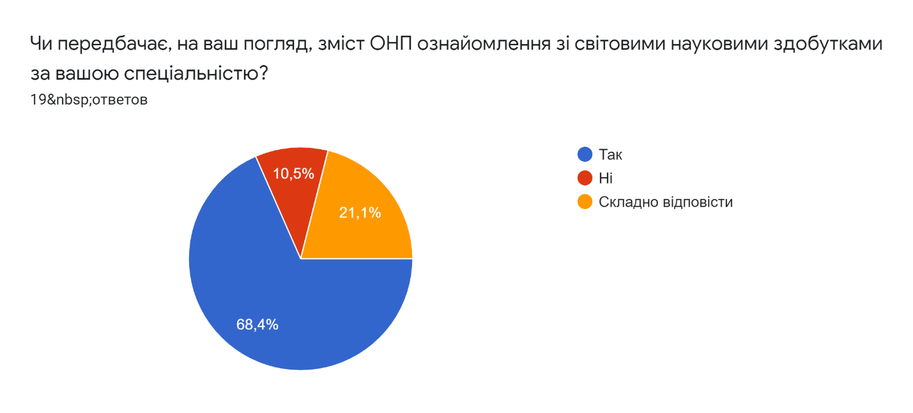
Рис. 8. Розподіл відповідей на питання «Чи передбачає зміст ОНП ознайомлення зі світовими науковими здобутками за вашою спеціальністю?» (в абсолютних значеннях, кількість осіб)

Опитування дозволило з’ясувати, що найпопулярнішим джерелом інформації про критерії оцінювання та результати навчання за освітньо-науковою програмою є науковий керівник (на це вказали 15 осіб), наступними за популярністю виявились інші аспіранти (10 осіб) та інші викладачі (9 осіб).
Найменшою популярністю як джерело інформації в аспірантів користується сайт ХНУРЕ (5 осіб) (рис. 9).
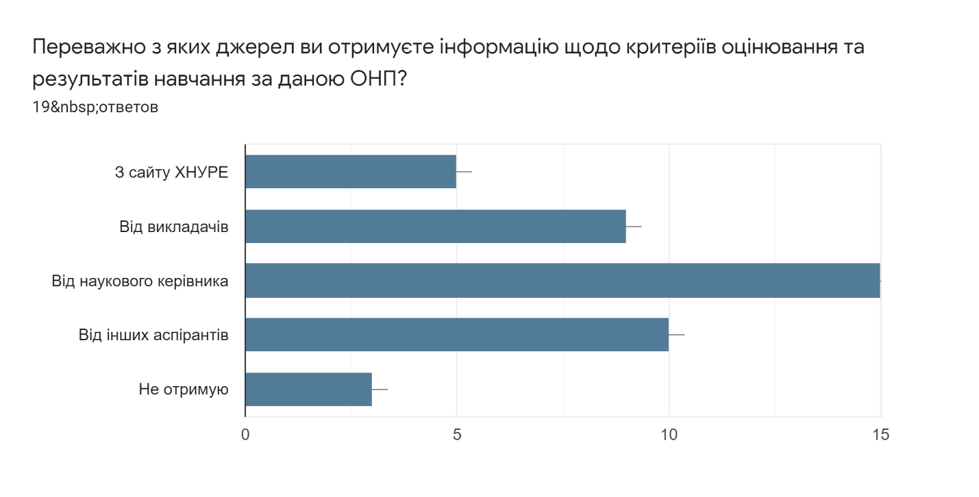
Рис. 9. Розподіл відповідей на питання «Переважно з яких джерел Ви отримуєте інформацію щодо критеріїв оцінювання та результатів навчання за даною ОНП?» (в абсолютних значеннях, кількість осіб)
Як зазначають опитані, аспірантам, які навчаються за ОНП, інформація про форми контролю та критерії оцінювання зазвичай повідомляється або на початку семестру (8 осіб), або безпосередньо перед контрольним заходом (6 осіб).
На думку двох третин респондентів (12 осіб), критерії оцінювання, які застосовуються в ОНП, є чіткими та зрозумілими. Кожен четвертий опитаний (5 осіб) вважає їх у тій чи іншій мірі нечіткими та незрозумілими.
Кожен четвертий респондент (5 осіб) виявився не ознайомленим з процедурою повторного проходження контрольних заходів у ХНУРЕ, приблизно половина опитаних (10 осіб) ознайомлені у загальних рисах.
Третині респондентів (6 осіб) було складно відповісти на питання про заходи щодо реалізації принципів академічної доброчесності у ХНУРЕ серед аспірантів. Ще третина (6 осіб) вказала на такий захід, як розміщення на сайті університету нормативної документації щодо дотримання академічної доброчесності. Іще третина (7 осіб) зазначила перевірку атестаційних робіт та наукових статей на оригінальність.
Усі опитані (19 осіб) зазначили, що дотримуються професійної етики, посилаються на джерела інформації у разі запозичення ідей, тверджень, відомостей, а також надають моральну оцінку власним вчинкам, співвідносять їх з етичними та професійними нормами.
Майже усі респонденти (18 осіб) самостійно виконують навчальні завдання.
Дані опитування щодо задоволеності рівнем підтримки, що надається аспірантам з боку університету, показали таке:
- три чверті опитаних (15 осіб) задоволені рівнем навчально-методичної підтримки;
- дві третини опитаних (12 осіб) задоволені рівнем матеріально-технічної підтримки;
- трохи менше трьох чвертей (14 осіб) задоволені рівнем інформаційної підтримки;
- переважна більшість респондентів (17 осіб) задоволені рівнем консультативної підтримки;
- три чверті респондентів (15 осіб) задоволені рівнем соціальної підтримки.
Результати опитування свідчать, що третина респондентів (7 осіб) не брала участі у жодному з заходів із забезпечення безпеки життєдіяльності та здоров’я аспірантів. Половина опитаних (10 осіб) виявилась охопленою інструктажами з техніки безпеки; чверть респондентів (5 осіб) брала участь у медогляді; кожен п’ятий (4 осіб) брав участь у тренуванні з цивільного захисту.
Трохи більше половини респондентів (11 осіб) до цього опитування не брали участі у жодному опитуванні щодо якості освітнього середовища, які проводились у ХНУРЕ. Приблизно третина респондентів (7 осіб) були учасниками опитування щодо якості освітнього процесу.

На думку трьох чвертей респондентів (15 осіб), освітньо-наукова програма у тій чи іншій мірі забезпечує якісну підготовку до дослідницької діяльності та діяльності викладача.
Трохи більше половини респондентів (11 осіб) вважає, що ХНУРЕ створює умови для залучення аспірантів до міжнародної академічної спільноти за спеціальністю, третина респондентів (6 осіб) упевнена, що університет не створює таких умов.

ВИСНОВКИ
ЗА РЕЗУЛЬТАТАМИ ОПИТУВАННЯ АСПІРАНТІВ ОНП «Комп’ютерні науки» ЩОДО ЯКОСТІ
ОСВІТНЬОГО ПРОЦЕСУ

1. Переважна більшість опитаних вважають, що освітньо-наукові програми, за якими вони навчаються, у тій чи іншій мірі відповідають предметній області їхньої спеціальності. Але треба звернути увагу, що п’ята частина респондентів або вважає, що освітньо-наукова програма не відповідає предметній області їхньої спеціальності, або не змогла оцінити ступінь відповідності.
2. Приблизно три чверті опитаних зазначили, що вони у тій чи іншій мірі задоволені переліком фахових компетентностей, який забезпечується практичною підготовкою за даною ОНП. Кожен четвертий респондент вказав на певну незадоволеність переліком фахових компетентностей, який забезпечується практичною підготовкою за освітньо-науковою програмою.
3. Трохи менше половини респондентів висловили різну ступінь незадоволеності щодо можливості набути соціальні компетенції, навчаючись за ОНП.
4. Приблизно три чверті респондентів задоволені методами навчання та викладання, які застосовуються у даній ОНП.
5. Треба звернути увагу на те, що трохи менше половини респондентів указали на неповноту інформації, що надається за ОНП для виконання індивідуальних завдань.
6. Близько половини респондентів вважають, що аспіранти не беруть участь у перегляді та оновленні змісту ОНП, а ще чверті респондентів складно відповісти на це питання.
7. Переважна більшість респондентів загалом задоволені тим, як реалізується в освітньо-науковій програмі студентоцентрований підхід до навчання та викладання.
8. Потребує уваги той факт, що тільки чверть респондентів протягом поточного навчального року користувалися інформацією щодо освітньо-наукової програми, за якою вони навчаються, яка розміщена на сайті ХНУРЕ
9. Значна кількість опитуваних указують на те, що зміст освітньо-наукової програми, за якою вони навчаються, передбачає ознайомлення зі світовими науковими здобутками за їхньою спеціальністю.
10. Переважна більшість респондентів вважають критерії оцінювання, які застосовуються в ОНП у тій чи іншій мірі чіткими та зрозумілими. Але кожен четвертий респондент виявився не ознайомленим з процедурою повторного проходження контрольних заходів у ХНУРЕ.
11. Треба звернути увагу, що третині респондентів було складно відповісти на питання про заходи щодо реалізації принципів академічної доброчесності у ХНУРЕ серед аспірантів.
12. Дві третини опитаних вважає, що ХНУРЕ створює умови для залучення аспірантів до міжнародної академічної спільноти за спеціальністю. Але наявність значної частини незгодних з цим твердженням потребує додаткової роботи в цьому напрямку.
13. Загалом, більшість опитаних аспірантів вважають, що освітньо-наукова програма у тій чи іншій мірі забезпечує якісну підготовку до дослідницької діяльності та діяльності викладача.

